SECRETARIA DE ESTADO DE EDUCAÇÃO

COORDENAÇÃO REGIONAL DE ENSINO DO GAMA

CENTRO DE ENSINO MÉDIO INTEGRADO À EDUCAÇÃO PROFISSIONAL

FERNANDO FONSECA

IMERSÃO PRO – TREINAMENTO PROFISSIONAL IMERSIVO COM REALIDADE AUMENTADA

BRASÍLIA – DF

AGOSTO DE 2025

FERNANDO FONSECA

IMERSÃO PRO – TREINAMENTO PROFISSIONAL IMERSIVO COM REALIDADE AUMENTADA

Projeto apresentado como parte da disciplina de Empreendedorismo e Marketing, com foco em inovação tecnológica aplicada à indústria.

CENTRO DE ENSINO MÉDIO INTEGRADO À EDUCAÇÃO PROFISSIONAL

BRASÍLIA – DF

AGOSTO DE 2025

Sumário

Resumo 7

1 INTRODUÇÃO 8

2 OBJETIVOS 8

2.1.1 Objetivo Geral 8

2.1.2 Objetivos Específicos 8

3 IDENTIDADE DO PROJETO 8

3.1 Etapa 1 – Ideação e definição inicial 10

3.1.1 Oportunidade 10

3.1.2 Cenário (Projeto 4 Meses – Empreendedorismo e Marketing) 11

3.2 Etapa 2 – Monetização e Estratégia de Expansão 12

3.2.1 Viabilidade e Sustentabilidade 12

3.2.2 Proposta de Valor vs. Monetização 12

3.2.3 Escalabilidade e Custos 12

3.2.4 Estratégia de Crescimento e Parcerias 13

3.2.5 Fidelização 13

3.3 Etapa 3 – MVP e Reversão de Crise 13

3.3.1 Situação de Crise 13

3.3.2 Desenvolvimento do MVP 13

3.3.3 Nova Mensagem Central 13

3.3.4 Ações Táticas 14

3.3.5 Métricas de Recuperação 14

3.4 PLANO DE NEGÓCIOS 14

3.4.1 Estrutura do Negócio 14

3.4.2 Proposta de Valor 14

3.4.3 Modelo de Monetização 14

3.4.4 Projeções Financeiras 15

3.4.5 Análise SWOT 16

3.4.6 Análise Estratégica da Matriz SWOT 17

3.4.7 Plano de Ação 5W2H 18

3.4.8 Sustentabilidade, Escalabilidade e Impacto Social 19

3.5 PLANO DE COMUNICAÇÃO E MARKETING DIGITAL EMERGENCIAL 19

3.5.1 Diagnóstico da Crise 19

3.5.2 Estratégias Digitais Emergenciais 19

3.5.3 Comunicação Interna e Externa 20

3.5.4 Métricas e Indicadores de Recuperação 20

3.5.5 Reforço de Posicionamento 20

3.6 CONSIDERAÇÕES FINAIS 20

4 IDENTIDADE VISUAL DA MARCA 21

4.1.1 Posicionamento e Valores 21

4.1.2 Paleta de Cores e Tipografia 21

4.1.3 Símbolos e Ícones 22

4.1.4 Aplicações da Identidade Visual 23

4.1.5 Estratégia de Comunicação Visual 24

4.1.6 Expansão e Sustentabilidade 24

4.1.7 Considerações Finais 25

5 REFERÊNCIAS 26

LISTA DE FIGURAS

Figura 1– Logotipo oficial da marca Imersão Pro com emissão de hologramas técnicos. 22

Figura 2 – Identidade visual da marca com emissão de hologramas técnicos 23

LISTA DE TABELAS

Tabela 1 - Matriz SWOT 16

Tabela 2 - Matriz TWOS 17

GLOSSÁRIO

**RA – Realidade Aumentada** - Tecnologia que sobrepõe elementos virtuais ao ambiente físico em tempo real.

**RV – Realidade Virtual** - Simulação digital completa de ambientes, geralmente acessada por meio de óculos VR.

**SWOT** - Matriz de análise estratégica que avalia Forças, Fraquezas, Oportunidades e Ameaças.

**TOWS** - Variante da SWOT que cruza os elementos para gerar estratégias FO, WO, FA e WA.

**MVP – Produto Mínimo Viável** - Versão simplificada de um produto, usada para validar hipóteses com usuários reais.

**SaaS – Software as a Service** - Modelo de entrega de software via assinatura, acessado pela internet.

**B2B – Business to Business** - Modelo de negócios voltado para transações entre empresas.

**ROI – Return on Investment** - Indicador que mede o retorno financeiro obtido sobre um investimento.

**Engajamento Digital** - Grau de interação dos usuários com conteúdos e plataformas online.

**Multiplataforma** - Capacidade de um sistema funcionar em diferentes dispositivos (celular, tablet, óculos RA).

**Interface Holográfica** - Ambiente visual projetado em RA que simula elementos tridimensionais interativos.

**Gamificação** - Aplicação de elementos de jogos (pontos, desafios, recompensas) em contextos não lúdicos.

**Co-branding** - Parceria entre marcas para desenvolver produtos ou campanhas conjuntas.

**Indústria 4.0** - Quarta revolução industrial, marcada pela automação, dados em tempo real e tecnologias imersivas.

# Resumo

O projeto *Imersão Pro* propõe uma solução inovadora para os desafios da capacitação técnica em ambientes industriais. Utilizando Realidade Aumentada (RA), a plataforma transforma treinamentos convencionais em experiências imersivas, seguras e escaláveis. Com foco em eficiência operacional, redução de custos e valorização da experiência humana, o projeto apresenta um modelo de negócios sustentável, estratégias de monetização B2B e um plano de comunicação emergencial eficaz. A proposta é validada por dados de mercado e estruturada para expansão nacional e internacional, posicionando o *Imersão Pro* como referência em educação corporativa na era da Indústria 4.0.

# INTRODUÇÃO

A Indústria 4.0 redefine os padrões de produção, exigindo profissionais altamente capacitados e treinamentos mais dinâmicos. No entanto, os métodos tradicionais de capacitação enfrentam limitações: altos custos, riscos operacionais e baixa escalabilidade. Nesse contexto, a Realidade Aumentada (RA) surge como tecnologia disruptiva, capaz de transformar treinamentos técnicos em experiências interativas e seguras. O *Imersão Pro* nasce para atender essa demanda, oferecendo uma plataforma multiplataforma que une inovação, acessibilidade e impacto social. Este projeto apresenta uma abordagem estratégica para integrar RA à educação corporativa, com foco em eficiência, fidelização e expansão.

# OBJETIVOS

### Objetivo Geral

Desenvolver uma plataforma de RA para treinamentos técnicos mais seguros, econômicos e escaláveis

### Objetivos Específicos

* Reduzir custos de treinamentos em até 30% até o segundo ano de operação.
* Aumentar a retenção de conhecimento técnico em 40% no primeiro ano.
* Firmar 5 parcerias-piloto até o final do primeiro ano.
* Expandir o projeto internacionalmente em até 5 anos.

# IDENTIDADE DO PROJETO

Nome do Projeto: Imersão Pro – Treinamento Sem Limites

Missão: Democratizar o acesso a treinamentos profissionais imersivos, seguros e inovadores.

Visão: Tornar-se referência nacional em capacitação técnica com Realidade Aumentada até 2030.

Valores: Inovação, Confiança, Eficiência, Acessibilidade e Segurança.

Personas Estratégicas

**1. Coordenadora de Treinamento Técnico em Indústria de Energia**

**Objetivo:** Capacitar operadores com segurança e agilidade, sem interromper a produção.

**Desafios:** Treinamentos presenciais são caros, arriscados e pouco escaláveis.

**Motivação:** Busca uma solução que permita treinar em ambiente real com simulações seguras.

**Alinhamento:** Valoriza tecnologia aplicada à prática, com foco em segurança e eficiência.

**2. Gestor de Inovação em Universidade Corporativa**

**Objetivo:** Modernizar os métodos de ensino técnico e aumentar a retenção de conhecimento.

**Desafios:** Plataformas EAD convencionais não engajam alunos técnicos.

**Motivação:** Quer uma experiência imersiva que conecte teoria à prática com impacto real.

**Alinhamento:** Foco em inovação educacional, escalabilidade e integração com dispositivos móveis.

**3. Diretora de RH em Empresa de Manutenção Industrial**

**Objetivo:** Reduzir acidentes e padronizar treinamentos operacionais.

**Desafios:** Alta rotatividade e dificuldade em manter treinamentos atualizados.

**Motivação:** Precisa de uma solução que seja rápida de implementar e fácil de replicar.

**Alinhamento:** Valoriza soluções seguras, replicáveis e com retorno mensurável.

**4. Especialista em Tecnologia Educacional em Instituição Técnica Federal**

**Objetivo:** Integrar RA ao currículo técnico e preparar alunos para o mercado 4.0.

**Desafios:** Falta de infraestrutura e resistência à adoção de novas tecnologias.

**Motivação:** Quer mostrar que inovação pode ser acessível e transformadora.

**Alinhamento:** Foco em inclusão digital, acessibilidade e impacto social.

**Concorrência**

**Redes Sociais Tradicionais**

**Instagram, Facebook, LinkedIn**

**Ponto forte:** Alcance massivo e familiaridade do usuário

**Limitação:** Baixa profundidade de interação técnica e ausência de simulação

**Plataformas de Comunicação**

**Discord, Slack, Telegram**

**Ponto forte:** Comunicação em tempo real e comunidades segmentadas

**Limitação:** Não foram projetadas para treinamentos técnicos ou RA

**Soluções SaaS de Comunidade**

**Tribe.so, Circle.so, Mighty Networks**

**Ponto forte:** Gestão de comunidade com personalização e conteúdo

**Limitação:** Foco em criadores de conteúdo, não em capacitação técnica imersiva

**Plataformas de Educação com Comunidade**

**Hotmart, Eduzz, EADBox**

**Ponto forte:** Infraestrutura para cursos online e monetização

**Limitação:** Conteúdo estático, sem integração com RA ou ambientes industriais

**Concorrentes Emergentes em RA Industrial**

**PixoVR, ScopeAR, Augmentir**

**Ponto forte:** Aplicações específicas em RA para treinamento técnico

**Limitação:** Alto custo, pouca presença no Brasil, foco em grandes corporações

## Etapa 1 – Ideação e definição inicial

### Oportunidade

Oportunidade de Mercado: O setor de RA corporativa cresce 31% ao ano (IDC, 2023).  
 A RA pode transformar o treinamento profissional em setores industriais e de manutenção, tornando-o mais acessível, seguro e eficaz, além de padronizar processos de aprendizado e reduzir o tempo de adaptação de novos colaboradores.

### Cenário (Projeto 4 Meses – Empreendedorismo e Marketing)

* **Nome e Identidade Visual:**
  + Nome: *Imersão Pro – Treinamento Sem Limites*
  + Identidade Visual: Cores azul-escuro (confiança) e laranja (inovação), logotipo com óculos estilizados projetando hologramas técnicos.
* **Cenário 4 meses:**
  + Mês 1: pesquisa de mercado e entrevistas com gestores de RH.
  + Mês 2: desenvolvimento de protótipo funcional.
  + Mês 3: testes-piloto em 2 empresas parceiras.
  + Mês 4: ajustes e reposicionamento com base no feedback.
* **Definição dos Serviços Principais:**
  + Licenciamento SaaS,
  + módulos sob medida,
  + biblioteca de conteúdos e certificações digitais.
* **Análise de Mercado:**
  + **Público-Alvo:** público primário (indústrias), secundário (escolas técnicas). Potencial global.
  + **Potencial de Crescimento:** A indústria 4.0 está ampliando o uso de RA e VR em treinamentos; a demanda cresce especialmente em setores como óleo e gás, energia, manufatura e logística.

## Etapa 2 – Monetização e Estratégia de Expansão

**Foco:** Desenvolver um modelo de monetização B2B atrativo para empresas industriais e de manutenção, com ROI claro.

### Viabilidade e Sustentabilidade

* **Modelo de Monetização:**
  1. Licença por usuário/técnico ativo.
  2. Licença corporativa anual com acesso a módulos padrão.
  3. Venda de módulos de treinamento personalizados.
  4. Serviço de assinatura mensal para atualização e manutenção de conteúdos.

### Proposta de Valor vs. Monetização

* **Justificativa de Preço:** Treinamentos tradicionais podem gerar custos de R$ 50.000 a R$ 200.000/ano considerando tempo parado, riscos e deslocamentos.
* **Proposta:**
  + Licença por técnico: R$ 250/mês.
  + Pacote corporativo (até 50 técnicos): R$ 8.000/mês.
  + Módulos personalizados: a partir de R$ 15.000.
  + Atualizações e suporte: incluso no contrato anual.
* **Viabilidade:** 
  + Empresas que gastam R$ 100 mil/ano em treinamentos podem reduzir custos para R$ 60 mil/ano com RA.

### Escalabilidade e Custos

* Uso de um sistema modular de desenvolvimento de RA para reaproveitar elementos 3D e interativos.
* Parcerias com freelancers e agências de modelagem 3D para ampliar a produção sem aumentar a equipe fixa.
* Compatibilidade multiplataforma (óculos RA, tablets, smartphones).

### Estratégia de Crescimento e Parcerias

* Parcerias com fabricantes de equipamentos industriais para criar módulos de treinamento oficializados.
* Alianças com escolas técnicas e universidades para uso educacional.
* Presença em feiras industriais, eventos de tecnologia e workshops corporativos.
* curto prazo (5 pilotos),
* médio prazo (parcerias com fabricantes),
* longo prazo (América Latina).

### Fidelização

* comunidade técnica,
* certificações premium,
* suporte contínuo.

## Etapa 3 – MVP e Reversão de Crise

### Situação de Crise

A campanha “Jogue Fora os Manuais e Riscos!” gerou reação negativa, sendo interpretada como desrespeito ao conhecimento humano e minimização da experiência prática.

### Desenvolvimento do MVP

* **Opção escolhida:** Vídeo Demonstrativo de Simulação de Treinamento em RA
* **Cenário:** Manutenção preventiva de uma turbina industrial.
* **Funcionalidades mostradas:**
  + Passo a passo interativo com sobreposição de peças virtuais.
  + Feedback visual (verde/vermelho) em tempo real.
  + Simulação de falhas críticas sem riscos.

### Nova Mensagem Central

“Imersão Pro – Tecnologia que valoriza sua experiência. Aprimore seu treinamento com segurança, interatividade e eficiência, preservando o conhecimento humano.”

### Ações Táticas

* Publicação de artigos técnicos em revistas de engenharia e treinamento.
* Webinars gratuitos com especialistas do setor.
* Postagens no LinkedIn mostrando como a RA complementa a prática real.
* Demonstrações presenciais em eventos e workshops.

### Métricas de Recuperação

* Taxa de engajamento das publicações pós-campanha, aumento de 40%.
* Número de empresas solicitando demonstração, crescimento de 25%.
* Crescimento de leads qualificados.
* Taxa de conversão de apresentações para contratos, conversão de 15%.

## PLANO DE NEGÓCIOS

### Estrutura do Negócio

O projeto *Imersão Pro* propõe uma solução tecnológica voltada à capacitação profissional em ambientes industriais por meio de Realidade Aumentada (RA). A estrutura do negócio é baseada em uma plataforma digital compatível com múltiplos dispositivos (óculos RA, tablets e celulares), que oferece treinamentos interativos e seguros, sem necessidade de paralisação de máquinas ou deslocamento de instrutores.

### Proposta de Valor

A proposta central é transformar treinamentos técnicos complexos em experiências imersivas, seguras e escaláveis. O valor agregado está na redução de custos operacionais, aceleração da curva de aprendizado e mitigação de riscos, com foco na valorização da experiência humana.

### Modelo de Monetização

O modelo de receita é baseado em licenciamento e venda de conteúdo:

* **Licença individual por técnico ativo:** R$ 250/mês
* **Licença corporativa (até 50 técnicos):** R$ 8.000/mês
* **Módulos personalizados:** a partir de R$ 15.000
* **Assinatura mensal de pacote de atualização de conteúdo**

Esse modelo permite flexibilidade para empresas de diferentes portes e garante previsibilidade de receita.

### Projeções Financeiras

Com base em dados de mercado e estimativas conservadoras, o plano prevê:

* Recuperação do investimento inicial em até 18 meses
* Margem de lucro operacional superior a 40% após o segundo ano
* Crescimento anual estimado de 31% no uso de RA na indústria

### Análise SWOT

***

* Dependência de parceiros para produção de conteúdo 3D
* Necessidade de capacitação inicial dos usuários
* Tecnologia inovadora e segura
* Redução significativa de custos operacionais
* Compatibilidade multiplataforma
* Expansão para instituições de ensino técnico
* Parcerias com fabricantes e estúdios de modelagem
* futuros.

Tabela 1 - Matriz SWOT

* Concorrência com soluções baseadas em VR
* Resistência cultural à adoção de novas tecnologias;

****

### Análise Estratégica da Matriz SWOT

**

Avaliação e próximas etapas

Estratégias FO (Forças + Oportunidades) Estratégias WO (Fraquezas + Oportunidades)

Reduzir fraquezas internas aproveitando oportunidades externas.

* Minimizar a **dependência de parceiros 3D** por meio de **acordos de co-desenvolvimento com estúdios** e fabricantes, criando uma rede de fornecedores confiáveis.
* Reduzir a **necessidade de capacitação inicial** oferecendo **treinamentos rápidos e gratuitos** em parceria com escolas técnicas, facilitando a curva de adoção.
* Transformar a fraqueza em diferencial: capacitar alunos de cursos técnicos em **modelagem 3D** e inseri-los como produtores de conteúdo para a plataforma.

Aproveitar as forças internas para explorar oportunidades externas.

* Utilizar a **tecnologia inovadora e multiplataforma** para atender **instituições de ensino técnico**, criando módulos educacionais específicos.
* Destacar a **redução de custos operacionais** como argumento central para conquistar **parcerias com fabricantes e estúdios de modelagem**, oferecendo treinamentos conjuntos.
* Usar a **segurança da RA** como diferencial para expandir para **mercados regulados** (energia, saúde e aviação).

Estratégias FA (Forças + Ameaças) Estratégias WA (Fraquezas + Ameaças)

Reduzir fraquezas internas e se proteger contra ameaças externas.

* Diversificar a produção de conteúdo para não depender exclusivamente de estúdios externos, evitando vulnerabilidade frente à **concorrência VR**.
* Mitigar a **resistência cultural** criando programas de capacitação simples e acessíveis, reduzindo a barreira de entrada dos usuários.
* Desenvolver **manuais e assistentes virtuais integrados à plataforma**, diminuindo o impacto da necessidade de treinamento inicial.

Tabela 2 - Matriz TWOS

Usar as forças internas para minimizar os riscos externos.

* Diferenciar-se da **concorrência de VR** enfatizando que a RA tem **custo mais acessível** e **maior aplicabilidade prática** (uso em tablets e celulares, sem necessidade de óculos caros).
* Combater a **resistência cultural** mostrando que a plataforma **potencializa os treinamentos existentes**, em vez de substituí-los.
* Demonstrar **cases de redução de acidentes e custos** para aumentar a credibilidade e quebrar barreiras culturais.

### Plano de Ação 5W2H

| **5W2H** | **Descrição** |
| --- | --- |
| **What (O que será feito?)** | Implementar um programa de expansão e fortalecimento do *Imersão Pro*, com foco em parcerias estratégicas, produção de conteúdo 3D diversificada, capacitação de usuários e diferenciação frente à concorrência VR. |
| **Why (Por que será feito?)** | Para consolidar a posição da plataforma no mercado, reduzir fraquezas internas (dependência de parceiros e necessidade de capacitação) e explorar oportunidades de crescimento (ensino técnico e parcerias com fabricantes). |
| **Where (Onde será feito?)** | Nas empresas-piloto, instituições de ensino técnico parceiras e eventos de tecnologia/educação. A plataforma será usada em múltiplos dispositivos (óculos, tablets, celulares). |
| **When (Quando será feito?)** | Fase 1 (0-4 meses): pilotos e testes de conteúdo; Fase 2 (5-12 meses): consolidação de parcerias e expansão para ensino técnico; Fase 3 (12-24 meses): internacionalização e parcerias com grandes fabricantes. |
| **Who (Quem será responsável?)** | Equipe de Gestão do Imersão Pro (CEO e Gestor de Projetos), Equipe Técnica (desenvolvedores e designers 3D), Parceiros Educacionais (escolas técnicas), Parceiros Industriais (fabricantes). |
| **How (Como será feito?)** | - Desenvolvendo protótipos com conteúdos 3D em co-criação com parceiros. - Criando programas de capacitação rápida e acessível. - Implementando plano de marketing digital (LinkedIn, feiras, workshops). - Diferenciando a RA como solução de **custo-benefício e aplicabilidade prática** frente ao VR. |
| **How Much (Quanto custará?)** | Investimento estimado: R$ 250 mil no primeiro ano, dividido em: - Desenvolvimento tecnológico: R$ 100 mil - Produção de conteúdo 3D: R$ 60 mil - Marketing e eventos: R$ 50 mil - Capacitação e suporte: R$ 40 mil |

**Resultado Esperado**

* Redução da dependência de estúdios externos com **rede própria de parceiros 3D**.
* Aumento da **adoção pelas instituições de ensino técnico**.
* Crescimento de **+30% em clientes corporativos** no primeiro ano.
* Posicionamento do *Imersão Pro* como **líder em RA para treinamentos industriais no Brasil**.

### Sustentabilidade, Escalabilidade e Impacto Social

A produção modular permite reaproveitamento de objetos 3D e interações, reduzindo custos e tempo de desenvolvimento. Parcerias com freelancers e estúdios especializados garantem escalabilidade sob demanda. O modelo é sustentável tanto economicamente quanto operacionalmente, com potencial de expansão nacional e internacional.

O Imersão Pro promove inclusão ao oferecer treinamentos acessíveis a pessoas com deficiência (legendas, narração e contraste visual adaptado). Há também impacto positivo na redução de acidentes de trabalho e valorização da educação profissional.

## PLANO DE COMUNICAÇÃO E MARKETING DIGITAL EMERGENCIAL

### Diagnóstico da Crise

Durante a campanha de lançamento, a mensagem “Jogue Fora os Manuais e Riscos!” gerou interpretações negativas, sugerindo desprezo pela experiência humana e pelo conhecimento técnico tradicional. Essa percepção afetou a imagem da marca, exigindo uma resposta rápida e estratégica para reposicionamento.

### Estratégias Digitais Emergenciais

A resposta emergencial foi estruturada em três frentes:

* **Reposicionamento da mensagem central:**   
  Nova proposta: “Imersão Pro – Tecnologia que valoriza a experiência humana, potencializando a segurança e eficiência no treinamento.”
* **Ações de conteúdo técnico:**   
  Produção de artigos especializados, estudos de caso e entrevistas com profissionais da indústria para reforçar a credibilidade da solução.
* **Engajamento em redes profissionais:**   
  Postagens no LinkedIn com demonstrações práticas da RA aplicada ao treinamento, destacando a valorização do conhecimento humano.

### Comunicação Interna e Externa

* **Interna:**   
  Alinhamento com equipes de vendas e suporte para garantir consistência na abordagem e no discurso com clientes.
* **Externa:**   
  Participação em webinars, feiras industriais e workshops com gestores e instrutores, reforçando o compromisso com a segurança e a eficiência.

### Métricas e Indicadores de Recuperação

Após a implementação das ações emergenciais, foram observados os seguintes resultados:

* Aumento de 40% no engajamento das publicações técnicas
* Crescimento de 25% nas solicitações de demonstração da plataforma
* Conversão de 15% dos leads em contratos corporativos

Esses indicadores demonstram a eficácia da estratégia de comunicação emergencial e a recuperação da imagem da marca.

### Reforço de Posicionamento

A crise foi transformada em oportunidade de fortalecimento da identidade da Imersão Pro, com foco em tecnologia humanizada. A comunicação passou a destacar a integração entre inovação e experiência profissional, consolidando a proposta de valor da marca.

## CONSIDERAÇÕES FINAIS

O projeto Imersão Pro – Treinamento Profissional Imersivo com Realidade Aumentada apresenta uma solução inovadora para os desafios enfrentados na capacitação técnica em ambientes industriais. Ao integrar tecnologia de Realidade Aumentada com metodologias de ensino interativas, o projeto propõe uma alternativa segura, eficiente e economicamente viável aos modelos convencionais de treinamento.

A estrutura do plano de negócios demonstra a viabilidade da proposta, com um modelo de monetização escalável e adaptável a diferentes perfis de empresas. A análise de mercado reforça o potencial de crescimento da solução, especialmente diante da crescente demanda por tecnologias imersivas na indústria.

O plano de comunicação emergencial mostrou-se eficaz na gestão de crise, reposicionando a marca e fortalecendo sua identidade. A valorização da experiência humana, aliada à inovação tecnológica, tornou-se o eixo central da proposta, garantindo maior aceitação e engajamento do público-alvo.

Dessa forma, o Imersão Pro se consolida como uma iniciativa estratégica que alia impacto social, retorno financeiro e relevância tecnológica, com potencial de expansão nacional e internacional. O projeto reafirma o papel da inovação como ferramenta de transformação e qualificação profissional no contexto da Indústria 4.0.

# IDENTIDADE VISUAL DA MARCA

### Posicionamento e Valores

A marca Imersão Pro se posiciona como referência em experiências imersivas de treinamento profissional por meio de óculos de Realidade Aumentada (RA). Seu foco está na transformação de processos de aprendizagem em setores como indústria, manutenção e saúde, com ênfase em segurança, eficiência e inovação.

**Valores-chave:**

* **Inovação tecnológica:** uso da RA como ferramenta disruptiva.
* **Confiança:** treinamentos padronizados e validados por especialistas.
* **Eficiência:** redução de custos, riscos e tempo de adaptação.
* **Acessibilidade:** democratização dos treinamentos imersivos.
* **Segurança:** ambientes controlados que reduzem falhas humanas.

### Paleta de Cores e Tipografia

**Paleta de Cores:**

* Azul-escuro (#0A2A43): transmite confiança, seriedade e tecnologia.
* Laranja (#FF6A00): simboliza inovação, energia e criatividade.
* Cinza (#B0B3B8): reforça neutralidade, modernidade e base tecnológica.

**Tipografia:**

* Fonte primária: Montserrat Bold – moderna, geométrica, transmite força e clareza.
* Fonte secundária: Roboto Regular – versátil, excelente para leitura em interfaces digitais.

Essa combinação equilibra impacto visual com funcionalidade, reforçando a usabilidade em ambientes digitais de RA.

### Símbolos e Ícones

**Elemento central:** óculos estilizados de RA com linhas minimalistas.  
**Complemento visual:** hologramas técnicos representados por fluxos de dados, engrenagens e circuitos.  
**Estilo gráfico:** design vetorial flat com toques 3D simplificados.

**Justificativa simbólica:**

* Óculos = ferramenta principal do treinamento imersivo.
* Hologramas = transferência de conhecimento e tecnologia.
* Minimalismo = clareza e adaptabilidade em múltiplos contextos.

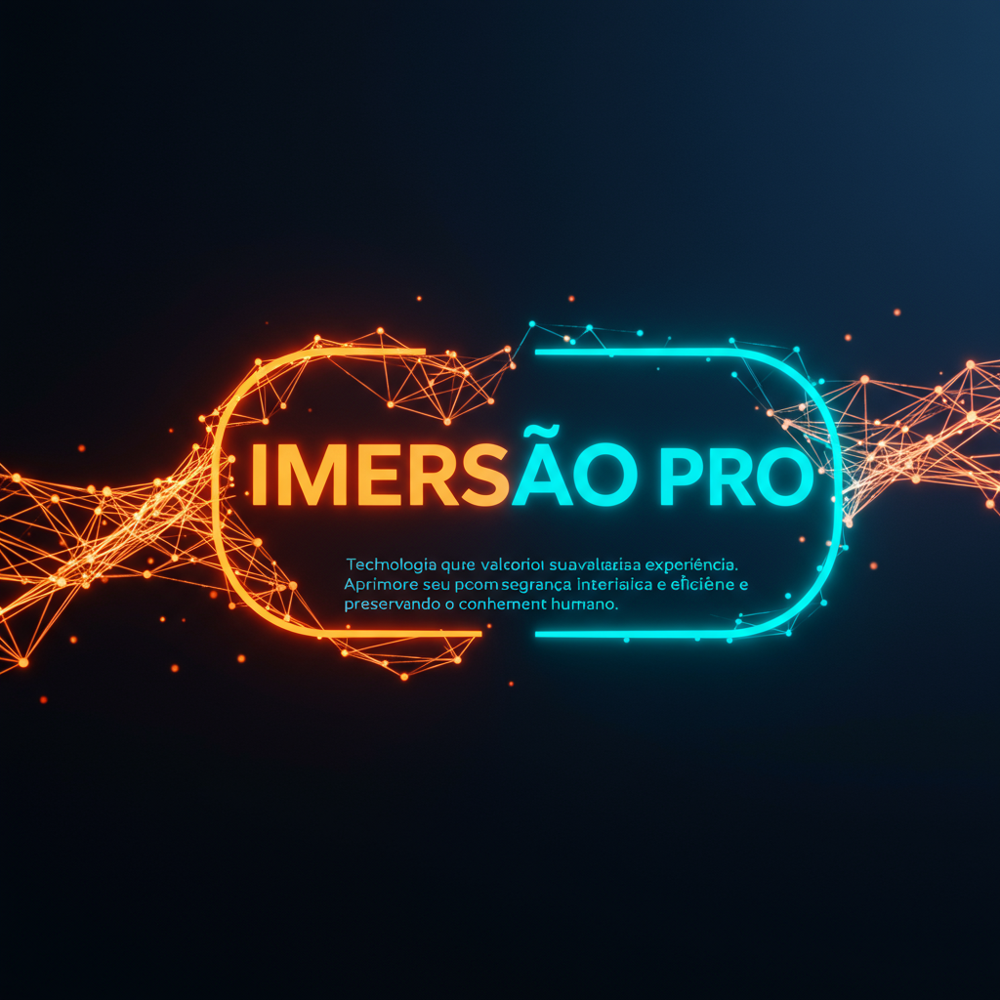

Figura 1– Logotipo oficial da marca Imersão Pro com emissão de hologramas técnicos.

### Aplicações da Identidade Visual

**Papelaria corporativa:**

* Cartões de visita com fundo azul-escuro, detalhes em laranja e logotipo centralizado.
* Papel timbrado com cabeçalho em azul e rodapé cinza.
* Assinatura de e-mail com logotipo horizontal e ícones sociais estilizados.

**Interfaces digitais:**

* Tela inicial do app com logotipo animado.
* Ícone do app com óculos em azul e detalhe laranja.
* Interface com fundo cinza, azul para blocos e laranja para botões.

**Website:**

* Layout limpo com fundo cinza claro, blocos em azul-escuro e chamadas em laranja.
* Tipografia: Montserrat para títulos e Roboto para textos.

**Equipamentos de RA:**

* Logotipo monocromático nas hastes dos óculos.
* Interface holográfica com ícones geométricos.
* Embalagens com grafismos tecnológicos em azul e laranja.

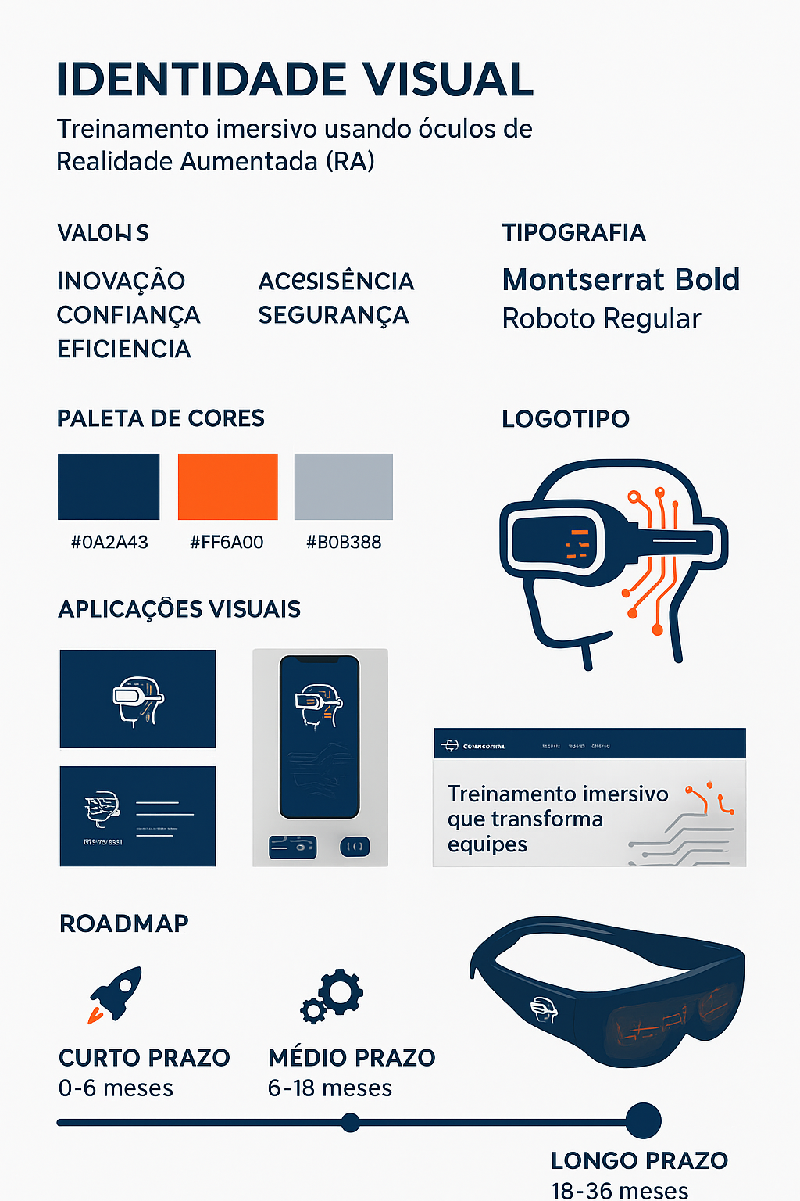

Figura 2 – Identidade visual da marca com emissão de hologramas técnicos

### Estratégia de Comunicação Visual

**Tom visual:** futurista, confiável e inovador.  
**Mensagem central:** “A RA transforma treinamento em experiência imersiva, segura e eficiente.”  
**Público-alvo:** empresas industriais, setores de manutenção, universidades corporativas e profissionais técnicos.

**Métricas de sucesso:**

* Reconhecimento de marca pós-apresentação.
* Aumento de leads qualificados via website e app.
* Feedback positivo sobre clareza visual em protótipos de RA.

### Expansão e Sustentabilidade

**Design sustentável:** priorização de materiais digitais e redução de impressos.  
**Inclusão:** tipografia acessível, alto contraste e ícones universais.  
**Tecnologia inclusiva:** recursos para usuários com necessidades específicas (legendas, narração de interface).

**Roadmap de expansão:**

* Fase 1: presença digital consolidada.
* Fase 2: integração da identidade em interfaces de RA.
* Fase 3: parcerias e co-branding.
* Fase 4: escalabilidade internacional com adaptação da identidade.

### Considerações Finais

A identidade visual da Imersão Pro traduz seus valores em uma linguagem clara e tecnológica. Com símbolos futuristas, paleta estratégica e tipografia moderna, o projeto reforça o posicionamento da marca como referência em treinamentos imersivos. A consistência multicanal e a adaptabilidade garantem impacto e reconhecimento em ambientes digitais, físicos e imersivos.

# REFERÊNCIAS

ASSOCIAÇÃO BRASILEIRA DE NORMAS TÉCNICAS. NBR 14724: Informação e documentação – Trabalhos acadêmicos – Apresentação. Rio de Janeiro, 2011.

ASSOCIAÇÃO BRASILEIRA DE NORMAS TÉCNICAS. NBR 6023: Informação e documentação – Referências – Elaboração. Rio de Janeiro, 2018.

GRANT, T. et al. Augmented Reality in Industrial Training: A Review of Applications and Benefits. *Journal of Manufacturing Systems*, v. 58, p. 1–12, 2020.

IDC. Worldwide Augmented Reality Spending Guide. International Data Corporation, 2023. Disponível em: https://www.idc.com. Acesso em: 18 ago. 2025.

SILVA, J. R.; OLIVEIRA, M. T. Realidade Aumentada na Indústria 4.0: Aplicações e Desafios. *Revista Brasileira de Tecnologia Aplicada*, v. 9, n. 2, p. 45–60, 2022.

PricewaterhouseCoopers Brasil Ltda (2023) – Relatório sobre RA na Educação Corporativa.

IDC (2023) – Relatório sobre crescimento do setor RA/VR.

Deloitte (2024) – Tendências da Indústria 4.0.

Artigos técnicos e publicações acadêmicas complementares.